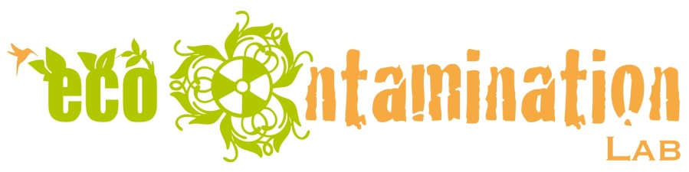

Eco-ntamination a Milano dal 17 al 22 aprile 2012

Eco Temporary Shop

Dalle 10 alle 22 da martedì a domenica

c/o PB Diffusion in Via Tortona 4 ingresso Via Voghera

Comunicato Stampa

**Eco-ntamination Lab,** evento ideato da Equology Ethic Competence network di marketing etico e comunicazione, torna per la seconda volta al Fuorisalone e diventa l’ **Eco Shop** di Zona Tortona.

Dedicato ad un’**accurata** e **ristretta selezione di brand e progetti eco** e **cruelty free**, Eco-ntamination Lab continua quindi a distinguersi per la selezione non convenzionale di collezioni, oggetti e marche che hanno un’etica già acquisita o la volontà di fare dell’etica un punto di arrivo.

E’ proprio in quest’ottica che nasce la collaborazione tra Equology Ethic Competence e **PB Diffusion**, storica e affermata azienda produttrice di Pierre Bonnet orologi e gioielli , che concretizza la sua crescente sensibilità e il suo impegno nell'ambito della sostenibilità ospitando il lancio dell’Eco Temporary Shop in occasione del Fuorisalone.

All’**Eco-ntamination eco shop di Zona Tortona** parteciperanno innovative realtà italiane e non che hanno fatto della creatività, dell’innovazione, del rispetto dell’ambiente e di tutti gli esseri viventi la propria filosofia.

In un’unica location ci saranno selezionate aziende di design, moda e food che, con le proprie marche e collezioni, propongono un nuovo modo di vivere la città.

I loro prodotti eco urban, originali e innovativi, sono pensati e dedicati a coloro che, con le proprie scelte di consumo, vogliono fare la differenza e partecipare attivamente alla salvaguardia del nostro pianeta senza rinunciare a stile e gusto.

L’allestimento della location è a cura di Massimo Furlan, ideatore della brand Ricambi Originali.

Sarà possibile acquistare i prodotti di tutte le aziende presenti nella location di Via Tortona 4, ingresso Via Voghera 2:

* **BioAppetì** la moderna linea di piatti pronti pret-a-manger 100% bio e veg dell’affermata azienda CON.BIO. che opera nel settore dell’alimentazione biologica da oltre 10 anni che, per l’occasione, organizzerà un temporary bistrot in cui sarà possibile acquistare e degustare le nuove ricette BioAppetì Take Away
* **Cammina Leggero** calzature e accessori realizzati con materiali eco-compatibili e cruelty free, fabbricati e lavorati in Italia
* **Hell's Kitchen** con la nuovissima, graffiante ed originale linea Urban RE Generation ideata dallo stilista Marco Lai che comprende borse ed accessori realizzati interamente con materiali riciclati come camere d’aria, cinture di sicurezza e T-shirt
* **Macs Design** azienda di Massimo Furlan ideatore di **Ricambi Originali,** progetto con cui il designer ha dato forma a prodotti e collezioni **eco sostenibili** che spaziano dall’arredamento per negozi agli allestimenti per eventi interamente realizzati con materiali post industriali di recupero
* **Makedo** azienda di respiro internazionale che propone kit per assemblare materiali ormai obsoleti come cartone, palstica e tessuti al fine di creare nuovi oggetti e giochi. Per la prima volta l’azienda partecipa al Fuorisalone insieme agli studenti del NABA che coinvolgeranno il pubblico in workshop creativi
* **Pierre Bonnet** che per l’occasione presenterà una nuova collezione di orologi e gioielli in linea con i principi di etica e sostenibilità.

L'impegno di PB Diffusion in collaborazione con Equology Ethic Competence **continuerà anche dopo il Fuorisalone**: a partire da maggio, l'Eco-Shop si sposterà all'interno del cortile vecchia Milano di Via Tortona 4 in uno spazio dedicato in cui si alterneranno le aziende e le realtà bio, eco e cruelty free con l'obiettivo di renderle protagoniste dello stile di vita di un pubblico sempre più ampio.

Ufficio Stampa Equology **I** press@equology.it **I** 346 0918556 **I** [www.equology.it](http://www.equology.it)

**www.econtamination.it**